Resolución del Pleno del Instituto de Transparencia, Acceso a la Información Pública y Protección de Datos Personales del Estado de México y Municipios, con domicilio en Metepec, Estado de México, del siete de junio dos mil veintitrés.

VISTO el expediente formado con motivo del Recurso Revisión 13377/INFOEM/ICR-99/IP/RR/2022, promovido por de manera anónima, a quien en lo sucesivo se denominará EL RECURRENTE, en contra de la falta de cumplimiento del Ayuntamiento de Metepec, que en lo sucesivo se denominará EL SUJETO OBLIGADO, se procede a dictar la presente resolución con base en lo siguiente:

RESULTANDO
I. De la Solicitud de Información
En fecha treinta de junio de dos mil veintidós, EL RECURRENTE presentó a través del Sistema de Acceso a la Información Mexiquense, que en lo subsecuente se denominara EL SAIMEX ante EL SUJETO OBLIGADO, la solicitud de acceso a la Información Pública, a la que se le asignó el número de expediente 03702/METEPEC/IP/2022, mediante la cual requirió:

“Se solicitan los recibos de nómina de la segunda quincena de junio de 2022” (Sic)

MODALIDAD DE ENTREGA: Vía SAIMEX.

II. Solicitud de Aclaración
Con fundamento en el artículo 159 de la Ley de Transparencia y Acceso a la Información Pública del Estado de México y Municipios, en fecha primero de julio de dos mil veintidós, EL SUJETO OBLIGADO requirió al RECURRENTE que dentro del plazo de diez días hábiles realizara una aclaración a su solicitud en los siguientes términos:
“Folio de la solicitud: 03702/METEPEC/IP/2022
Con fundamento en el articulo 159 de la Ley de Transparencia y Acceso a la Información Pública del Estado de México y Municipios, se le requiere para que dentro del plazo de diez días hábiles realice lo siguiente:
CON FUNDAMENTO EN EL ART. 159 DE LA LEY DE TRANSPARENCIA Y ACCESO A LA INFORMACIÓN PÚBLICA DEL ESTADO DE MÉXICO Y MUNICIPIOS, SE SOLICITA ATENTAMENTE DE QUIEN O QUIENES SON LOS RECIBOS QUE REFIERE SU SOLICITUD.
En caso de que no se desahogue el requerimiento señalado dentro del plazo citado se tendrá por no presentada la solicitud de información, quedando a salvo sus derechos para volver a presentar la solicitud, lo anterior con fundamento en el artículo 159 de la Ley invocada.
ATENTAMENTE
Lic. Gerardo Arturo Ozuna Martínez” (Sic)

III. Respuesta a la Solicitud de Aclaración
En fecha primero de julio de dos mil veintidós, EL RECURRENTE atendió la solicitud de aclaración en los siguientes términos, tal y como se aprecia en la imagen siguiente:
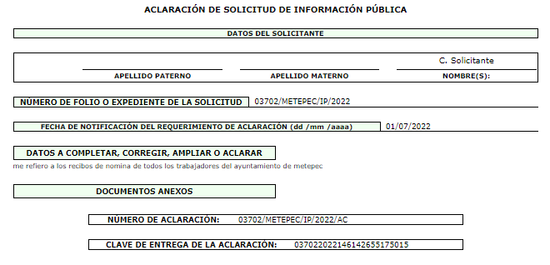

IV. Turno de requerimiento del Sujeto Obligado
En cumplimiento al artículo 162 de la Ley de Transparencia y Acceso a la Información Pública del Estado de México y Municipios, el catorce de julio de dos mil veintidós, el Titular de la Unidad de Transparencia del SUJETO OBLIGADO, turnó el requerimiento de información al servidor público habilitado que estimó pertinente, a fin de colmar la solicitud de acceso a la información; tal y como, se aprecia en la imagen siguiente:


V. Prórroga
De las constancias que obran en EL SAIMEX, se advierte que en fecha cinco de agosto dos mil veintidós, EL SUJETO OBLIGADO notificó una prórroga de siete días para dar respuesta a la solicitud de información planteada por EL RECURRENTE, en los siguientes términos:
“Folio de la solicitud: 03702/METEPEC/IP/2022
Con fundamento en el artículo 163 de la Ley de Transparencia y Acceso a la Información Pública del Estado de México y Municipios, se le hace de su conocimiento que el plazo de 15 días hábiles para atender su solicitud de información ha sido prorrogado por 7 días en virtud de las siguientes razones:
METEPEC, ESTADO DE MEXICO, AGOSTO DEL 2022. ASUNTO: EL QUE SE INDICA A QUIEN CORRESPOND P R E S E N T E. Por este conducto y con fundamento en lo dispuesto por los artículos 53, fracción VI y 163 de la Ley de Transparencia y Acceso a la Información Pública del Estado de México y Municipios, me permito notificarle la ampliación del plazo por siete días hábiles, aprobado por el Comité de Transparencia del Ayuntamiento de Metepec, Estado de México, mediante la décima quinta sesión extraordinaria de fecha 30 de junio de 2022. Por lo anterior, se adjunta el acta del comité No CT/MET/EXT-15/2022. Sin más por el momento quedo a sus órdenes. ATENTAMENTE GERARDO ARTURO OZUNA MARTÍNEZ TITULAR DE LA UNIDAD DE TRANSPARENCIA
Lic. Gerardo Arturo Ozuna Martínez
Responsable de la Unidad de Transparencia” (Sic)

De igual modo, se advierte en el SAIMEX que EL SUJETO OBLIGADO acompañó a la solicitud de prórroga el archivo electrónico denominado “15A. SESIÓN EXTRAORDINARIA.PDF”, este corresponde a el Acta de la Décima Quinta Sesión Extraordinaria del Comité de Transparencia del H. Ayuntamiento de Metepec, Estado de México, Administración 2022-2024 mediante la cual se aprobaron diversas disposiciones entre las cuales se aprobó la ampliación del plazo para la solicitud 03702/METEPEC/IP/2022.

VI. Del Recurso Revisión
Inconforme por la falta de respuesta, en fecha diecisiete de agosto de dos mil veintidós, EL RECURRENTE interpuso el Recurso Revisión sujeto del presente estudio, el cual fue registrado en EL SAIMEX, y se le asignó el número de expediente 13377/INFOEM/IP/RR/2022, en el que señaló como acto impugando y razones o motivos de inconformidad, lo siguiente:

“Falta de respuesta del sujeto obligado” (Sic)

VII. Del turno del Recurso Revisión
En fecha diecisiete de agosto de dos mil veintidós, el recurso que se trata se envió electrónicamente al Instituto de Transparencia, Acceso a la Información Pública y Protección de Datos Personales del Estado de México y Municipios; por lo que, con fundamento en el artículo 185, fracción I de la Ley de Transparencia y Acceso a la Información Pública del Estado de México y Municipios, se turnó mediante EL SAIMEX, a la Comisionada Sharon Cristina Morales Martínez a efecto de decretar su admisión o desechamiento.

a) Admisión del Recurso Revisión
De las constancias del expediente electrónico del SAIMEX, se advierte que el dieciocho de agosto de dos mil veintidós, se acordó la admisión a trámite del Recurso Revisión que nos ocupa; así como la integración del expediente respectivo, mismo que se puso a disposición de las partes, para que en un plazo máximo de siete días hábiles conforme a lo dispuesto por el artículo 185 de la Ley de Transparencia y Acceso a la Información Pública del Estado de México y Municipios; EL RECURRENTE manifestara lo que a su derecho conviniera, a efecto de presentar pruebas o alegatos y, en su caso, EL SUJETO OBLIGADO rindiera su correspondiente Informe Justificado.

b) Manifestaciones
De acuerdo a las constancias digitales que obran en EL SAIMEX se desprende que conforme a lo dispuesto en el artículo 185 de la Ley de Transparencia y Acceso a la Información Pública del Estado de México y Municipios, dentro del término legalmente concedido al RECURRENTE, éste no realizó manifestación alguna, ni presentó pruebas o alegatos, así como tampoco EL SUJETO OBLIGADO rindió su Informe Justificado, tal y como se aprecia en la siguiente imagen:

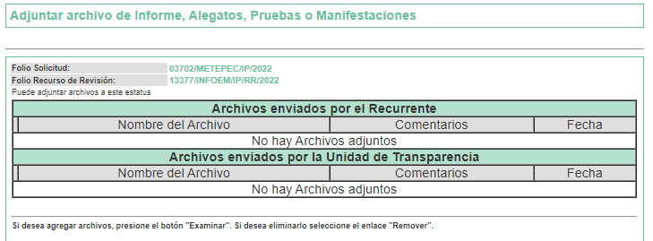

c) Cierre de Instrucción
Una vez analizado el estado procesal que guarda el expediente, el treinta y uno de agosto de dos mil veintidós, la Comisionada Sharon Cristina Morales Martínez acordó el cierre de instrucción; así como, la remisión del mismo a efecto de ser resuelto, de conformidad con lo establecido en el artículo 185 fracciones VI y VIII de la Ley de Transparencia y Acceso a la Información Pública del Estado de México y Municipios; y,

d) Notificación de la Resolución
El doce de septiembre de dos mil veintidós, en la Trigésima Segunda Sesión Ordinaria celebrada el siete de septiembre de la misma anualidad, el Pleno del Instituto de Transparencia, Acceso a la Información Pública y Protección de Datos Personales del Estado de México y Municipios, aprobó por unanimidad de votos, la resolución dictada en el Recurso de Revisión 13377/INFOEM/IP/RR/2022, en la cual se determinó lo siguiente:

“PRIMERO. Resultan fundadas las razones o motivos de inconformidad hechas valer por EL RECURRENTE, en términos del Considerando QUINTO de la presente resolución.
SEGUNDO. Se ORDENA al SUJETO OBLIGADO atienda la Solicitud de Acceso a la Información Pública que dio origen al Recurso Revisión número 13377/INFOEM/IP/RR/2022, vía SAIMEX en términos del Considerando QUINTO de esta resolución; y en su caso haga entrega de la información solicitada, debiendo observar las excepciones contenidas en la Ley de Transparencia y Acceso a la Información Pública del Estado de México y Municipios, que en su caso resulten aplicables.
TERCERO. Notifíquese al Titular de la Unidad de Transparencia del SUJETO OBLIGADO para que, conforme a los artículos 186, último párrafo y 189, párrafo segundo de la Ley de Transparencia y Acceso a la Información Pública del Estado de México y Municipios, dé cumplimiento a lo ordenado dentro del plazo de diez días hábiles, debiendo informar a este Instituto en un plazo de tres días hábiles siguientes sobre el cumplimiento dado a la resolución.
CUARTO. Con fundamento en el artículo 198 de la Ley de Transparencia y Acceso a la Información Pública del Estado de México y Municipios, se apercibe al SUJETO OBLIGADO que, en caso de negarse a cumplir la presente resolución o hacerlo de manera parcial se actuará de conformidad con lo previsto en los artículos 213, 214, 216 y 217 de dicha Ley.
QUINTO. Notifíquese a EL RECURRENTE la presente resolución vía Sistema de Acceso a la Información Mexiquense SAIMEX.
SEXTO. Hágase del conocimiento de EL RECURRENTE que, de conformidad con lo establecido en el artículo 196 de la Ley de Transparencia y Acceso a la Información Pública del Estado de México y Municipios, podrá impugnarla vía Juicio de Amparo en los términos de las leyes aplicables.
SÉPTIMO. Hágase del conocimiento de EL RECURRENTE que la respuesta que dé EL SUJETO OBLIGADO derivada de la presente resolución es susceptible de ser impugnada nuevamente, mediante Recurso Revisión, ante el Instituto, en términos del artículo 179, último párrafo de la Ley de Transparencia y Acceso a la Información Pública del Estado de México y Municipios.
OCTAVO. Gírese oficio al Titular de la Contraloría Interna y Órgano de Control y Vigilancia de este Instituto, de conformidad con el artículo 190 de la Ley de Transparencia y Acceso a la Información Pública del Estado de México y Municipios, a fin de que determine lo conducente en términos del Considerando QUINTO de la presente resolución.”

e) Ampliación de Plazo para Responder el Recurso de Revisión
El catorce de septiembre de dos mil veintidós, el SUJETO OBLIGADO mediante oficio número DTY/MET/3143/2022 solicita le sean otorgados 30 días adicionales para el cumplimiento de la presente resolución de conformidad con lo señalado en el párrafo segundo de los artículos 186 y 198 párrafo segundo de la Ley de Transparencia y Acceso a la Información Pública del Estado de México y Municipios, en los siguientes términos:
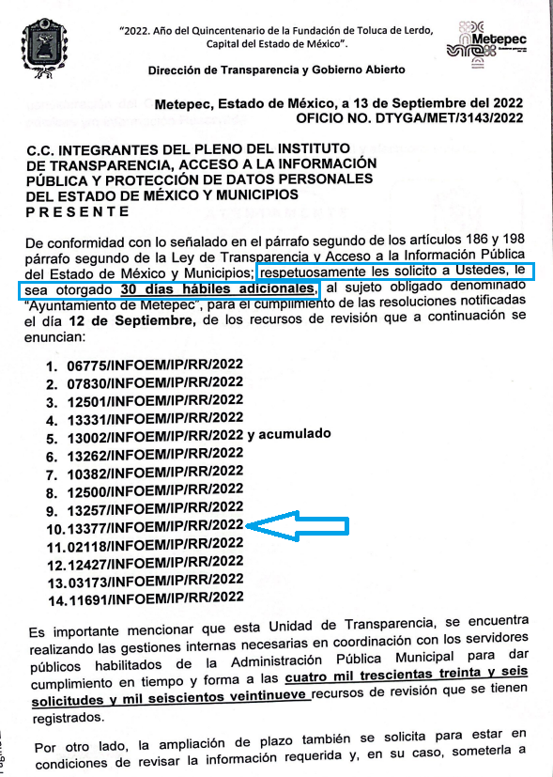

f) Acuerdo de Procedencia/Improcedencia, Ampliación plazo responder
El veintiséis de septiembre de dos mil veintidós, se notificó acuerdo emitido por el Pleno del Instituto, mediante el que se ampliación del plazo por un término de treinta días hábiles adicionales a los previstos en el Resolutivo TERCERO, a efecto de que EL
SUJETO OBLIGADO dé cumplimiento a la resolución del presente Recurso de Revisión, teniendo como plazo adicional del veintiocho de septiembre al nueve de noviembre de dos mil veintidós, debiendo informar a este Instituto en un plazo de tres días siguientes el cumplimiento dado a la Resolución, aprobado por unanimidad en la Trigésima Cuarta Sesión Ordinaria, celebrada el veintiuno de septiembre de dos mil veintidós.

g) Entrega de la información solicitada
El nueve de noviembre de dos mil veintidós, EL SUJETO OBLIGADO hace entrega de la información ordenada en la Resolución del presente Recurso, en los siguientes términos:

Anexa archivo electrónico 093e892d8ed45939e496fced78a558b5.pdf, mediante el que refiere lo siguiente:

- Documental correspondiente al oficio número DA/06416/2022 del tres de noviembre de dos mil veintidós signado por el Director de Administración dirigido al Director de Transparencia y Gobierno Abierto.
- Documental correspondiente al oficio número DA/04754/2022 del dieciséis de agosto de dos mil veintidós constante de una foja signado por el Director de Administración dirigido al Transparencia y Gobierno Abierto.
- Documental correspondiente al oficio número DA/04754/2022 documento mediante el cual el Director de Administración remite prueba de daño para la reserva de recibos de nómina correspondientes a servidores públicos adscritos a la Dirección de Seguridad Pública y Tránsito.
- Documental correspondiente al Cuadro de Clasificación de la solicitud de información pública con número de folio 03702/METEPEC/IP/2022
- Documentales contante de mil cuatrocientos treinta y seis fojas, correspondiente a los Recibos de Pago de Nómina de la segunda quincena de junio del dos mil veintidós.

h) Informe de cumplimiento del Recurso de Revisión
El diez de noviembre de dos mil veintidós, con fundamento en lo establecido en el párrafo segundo del artículo 199 de la Ley de Transparencia y Acceso a la Información Pública del Estado de México y Municipios, se le otorga vista de la información remitida por el SUJETO OBLIGADO implicado, para que, dentro de un plazo de cinco días hábiles siguientes a la recepción del presente, manifieste lo que a su derecho convenga.

i) Manifestaciones sobre el Informe de Cumplimiento
Con fundamento en lo establecido en el párrafo segundo del artículo 199 de la Ley de Transparencia y Acceso a la Información Pública del Estado de México y Municipios, se le otorga vista de la información remitida por el SUJETO OBLIGADO implicado, para que, dentro de un plazo de cinco días hábiles siguientes a la recepción del presente, manifieste lo que a su derecho convenga.

j) Interposición del segundo Recurso de Revisión
Inconforme con la respuesta remitida por EL SUJETO OBLIGADO es que el particular en términos del último párrafo del artículo 179 fracción II de la Ley de Transparencia y Acceso a la Información Pública del Estado de México y Municipios, en fecha veintinueve de noviembre de dos mil veintidós, interpuso el medio de impugnación en estudio indicando lo siguiente:

Acto impugnado:
“La respuesta del sujeto obligado” (sic)

Razones o motivos de la inconformidad:
“La reserva total de los recibos de nómina de los servidores públicos de la Dirección de seguridad pública.” (Sic)

k) Turno del recurso de revisión
Así, con fundamento en el artículo 185, fracción I de la Ley de Transparencia y Acceso a la Información Pública del Estado de México y Municipios, el Recurso de que se tratan se envió electrónicamente a través del SAIMEX, en fecha veintinueve de noviembre de dos mil veintidós, a la Comisionada Sharon Cristina Morales Martínez, a efecto de decretar su admisión o desechamiento.
l) Admisión del Recurso de Revisión
De las constancias del expediente electrónico del SAIMEX, se advierte que en fecha cinco de diciembre de dos mil veintidós, se acordó la admisión a trámite del Recurso de Revisión que nos ocupa; así como la integración del expediente respectivo, mismo que se puso a disposición de las partes, para que en un plazo máximo de siete días hábiles, manifestaran lo que a su derecho conviniera, a efecto de presentar pruebas y alegatos; así como para que EL SUJETO OBLIGADO rindiera su Informe Justificado, conforme a lo dispuesto por el artículo 185, de la Ley de Transparencia y Acceso a la Información Pública del Estado de México y Municipios.

m) Informe Justificado
Conforme a las constancias del SAIMEX se desprende que atento a lo dispuesto en el artículo 185 de la Ley de Transparencia y Acceso a la Información Pública del Estado de México y Municipios, dentro del término legalmente concedido al RECURRENTE, éste no realizó manifestación alguna, así como no presentó pruebas o alegatos, por lo que respecta al SUJETO OBLIGADO rindió el Informe Justificado correspondiente, en los siguientes términos:

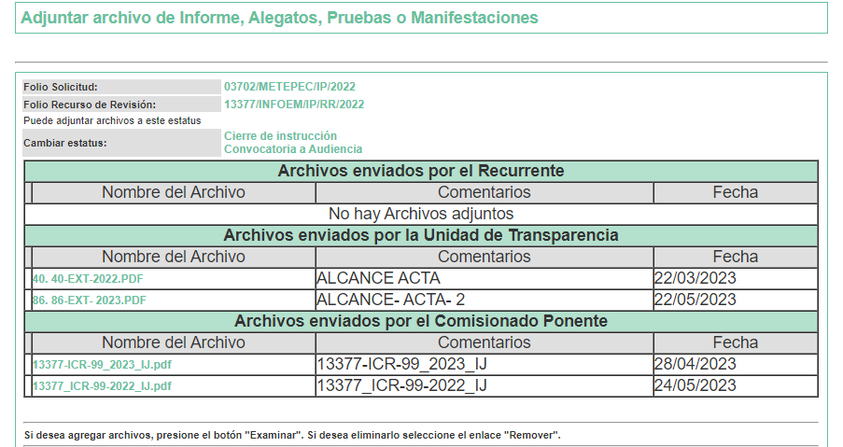

El veintidós de marzo de dos mil veintitrés, EL SUJETO OBLIGADO rindió informe justificado, mediante archivo electrónico 40. 40-EXT-2022.PDF, relativa a la Acta de la Cuadragésima Sesión Extraordinaria del Comité de Transparencia del Ayuntamiento de Metepec número CT/MET/EXT-040/2022 de fecha diecinueve de agosto de dos mil veintidós, acordando para el presente asunto, en los siguientes términos:


El veintidós de mayo de dos mil veintitrés, EL SUJETO OBLIGADO rindió informe justificado, mediante archivo electrónico 40. 40-EXT-2022.PDF, relativa a la Acta de la Cuadragésima Sesión Extraordinaria del Comité de Transparencia del Ayuntamiento de Metepec número CT/MET/EXT-040/2022 de fecha diecinueve de agosto de dos mil veintidós, acordando para el presente asunto, en los siguientes términos:



n) De la ampliación para resolver el Recurso de Revisión:
El veintiseis de mayo de dos mil veintitrés, se acordó ampliar el plazo para resolver el Recurso de Revisión en estudio, por un periodo de hasta quince días hábiles, de conformidad con el artículo 181, tercer párrafo de la Ley de Transparencia y Acceso a la Información Pública del Estado de México y Municipios.
Este Órgano Garante no pasa por alto justificar, que el plazo para emitir resolución en el presente asunto encuentra justificación en el alto número de recursos de revisión recibidos dentro del primer semestre del año dos mil veintidós, que, en comparación con los recibidos el año pasado dentro del mismo periodo, se ha incrementado aproximadamente un 400%, circunstancia atípica que ha rebasado las capacidades técnicas y humanas del personal encargado de la proyección de las resoluciones a dichos medios de impugnación.
Por ello, es menester precisar que si bien se ha excedido el plazo para resolver el presente medio de impugnación, de conformidad con la ley de la materia, el plazo para emitir resolución se encuentra justificado en los elementos para medir su razonabilidad de asuntos conforme a los parámetros establecidos por diversos órganos jurisdiccionales federales, aplicables también en procedimientos análogos, como el que nos ocupa.

Así, en términos de lo que establecen los artículos 8.1 y 25 de la Convención Americana sobre Derechos Humanos, los recursos deben ser sencillos y resolverse en el menor tiempo posible, tomando en consideración la dilación total del procedimiento; esto es, en un plazo razonable.

En ese sentido, el legislador fijó los términos procesales en las leyes, de manera general, sin que pudiera prever la variada gama de casos que son resueltos por los órganos jurisdiccionales o cuasi jurisdiccionales, tanto por la complejidad de los hechos, como por el número de casos que conocen.
Por ello, excepcionalmente, si un asunto es resuelto con posterioridad a los plazos señalados por la norma debe analizarse la razonabilidad del tiempo necesario para su resolución, atentos a los siguientes criterios:

a) Complejidad del asunto: La complejidad de la prueba, la pluralidad de sujetos procesales, el tiempo transcurrido, las características y contexto del recurso.
b) Actividad Procesal del interesado: Acciones u omisiones del interesado.
c) Conducta de la Autoridad: Las Acciones u omisiones realizadas en el procedimiento. Así como si la autoridad actuó con la debida diligencia.
d) La afectación generada en la situación jurídica de la persona involucrada en el proceso: Violación a sus derechos humanos.

De modo que, cuando se trate de un asunto excepcional, por alguna o todas las características mencionadas o bien, cuando el ingreso de asuntos al órgano jurisdiccional o cuasi jurisdiccional respectivo supere notoriamente al que podría considerarse normal, debe concluirse que es una excluyente de responsabilidad en relación con la actuación del funcionario, como ha acontecido en el caso que nos ocupa.

Argumento que encuentra sustento en la jurisprudencia P./J. 32/92 emitida por el Pleno de la Suprema Corte de Justicia de la Nación de rubro “TÉRMINOS PROCESALES. PARA DETERMINAR SI UN FUNCIONARIO JUDICIAL ACTUÓ INDEBIDAMENTE POR NO RESPETARLOS SE DEBE ATENDER AL PRESUPUESTO QUE CONSIDERÓ EL LEGISLADOR AL FIJARLOS Y LAS CARACTERÍSTICAS DEL CASO.”, visible en la Gaceta del Seminario Judicial de la Federación con el registro digital 205635.
Razones por las cuales cabe concluir que, la resolución al recurso de revisión se solventa hasta esta fecha, debido a que existe una excesiva carga de trabajo en desproporción a la capacidad de los recursos materiales y humanos con que cuenta este Instituto para atender la enorme demanda de usuarios que acuden para que se les garantice su Derecho de acceso a la información Pública y Protección de Datos Personales, aunado a la complejidad de los hechos a los que se refieren, así como al volumen del expediente, la extensión de los escritos y pruebas aportadas y desahogadas por las partes; lo que impide la tramitación de los recursos dentro de los términos legales previamente establecidos por la Ley, por tratarse de causas de fuerza mayor.

Al respecto, también son de considerar los criterios sostenidos por el Cuarto Tribunal Colegiado en Materia Administrativa del Primer Circuito, cuyos rubros y datos de identificación son los siguientes:

“PLAZO RAZONABLE PARA RESOLVER. DIMENSIÓN Y EFECTOS DE ESTE CONCEPTO CUANDO SE ADUCE EXCESIVA CARGA DE TRABAJO.” consultable en el Seminario Judicial de la Federación y su gaceta, con el registro digital 2002351.

“PLAZO RAZONABLE PARA RESOLVER. CONCEPTO Y ELEMENTOS QUE LO INTEGRAN A LA LUZ DEL DERECHO INTERNACIONAL DE LOS DERECHOS HUMANOS.”, visible en el Seminario Judicial de la Federación y su gaceta, con el registro digital 2002350.
Por ello, este organismo garante comprometido con la tutela de los derechos humanos confiados señala que este exceso del plazo legal para resolver el presente asunto, resulta de carácter excepcional.

o) Cierre de Instrucción
Una vez analizado el estado procesal que guarda el expediente, en fecha seis de junio de dos mil veintitrés, la Comisionada Sharon Cristina Morales Martínez acordó el cierre de instrucción, así como la remisión de este a efecto de ser resuelto, de conformidad con lo establecido en el artículo 185 fracciones VI y VIII de la Ley de Transparencia y Acceso a la Información Pública del Estado de México y Municipios.

CONSIDERANDO

PRIMERO. Competencia.
Este Instituto de Transparencia, Acceso a la Información Pública y Protección de Datos Personales del Estado de México y Municipios, es competente para conocer y resolver los presentes Recursos de Revisión, conforme a lo dispuesto en los artículos 6, Apartado A de la Constitución Política de los Estados Unidos Mexicanos; 5, párrafos trigésimo, trigésimo primero y trigésimo segundo, fracciones IV y V de la Constitución Política del Estado Libre y Soberano de México; 2 fracción II, 13, 29, 36, fracciones I y II, 176, 178, 179, 181 párrafo tercero y 185 de la Ley de Transparencia y Acceso a la Información Pública del Estado de México y Municipios; y 9, fracciones I y XXIII y 11 del Reglamento Interior del Instituto de Transparencia, Acceso a la Información Pública y Protección de Datos Personales del Estado de México y Municipios.
SEGUNDO. Interés.
El Recurso Revisión fue interpuesto por parte legítima, en atención a que se presentó por EL RECURRENTE, quien es la misma persona que formuló la solicitud de acceso a la Información Pública al SUJETO OBLIGADO, pues para ello, es necesario que el particular ingrese al SAIMEX mediante la utilización de su clave de usuario y contraseña.

TERCERO. Oportunidad.
El Recurso de Revisión se interpuso dentro del plazo de quince días hábiles contados a partir del día siguiente en que EL RECURRENTE tuvo conocimiento de la respuesta impugnada, tal y como lo prevé el artículo 178 de la Ley de Transparencia y Acceso a la Información Pública del Estado de México y Municipios, que establece:

“Artículo 178. El solicitante podrá interponer, por sí mismo o a través de su representante, de manera directa o por medios electrónicos, Recurso de Revisión ante el Instituto o ante la Unidad de Transparencia que haya conocido de la solicitud dentro de los quince días hábiles, siguientes a la fecha de la notificación de la respuesta.

A falta de respuesta del sujeto obligado, dentro de los plazos establecidos en esta Ley, a una solicitud de acceso a la información pública, el recurso podrá ser interpuesto en cualquier momento, acompañado con el documento que pruebe la fecha en que presentó la solicitud.
En el caso de que se interponga ante la Unidad de Transparencia, ésta deberá remitir el Recurso de Revisión al Instituto a más tardar al día siguiente de haberlo recibido.”

En esa tesitura, atendiendo a que EL SUJETO OBLIGADO entrego respuesta a lo ordenado en la Resolución notificada recaída a dicho recurso de revisión en fecha nueve de noviembre de dos mil veintitrés; el plazo de quince días hábiles que prevé el artículo 178 de la Ley de la materia el cual otorga al RECURRENTE para presentar el Recurso de Revisión, transcurrió del diez de noviembre al primero de diciembre de dos mil veintitrés, sin contemplar en el cómputo los días doce, trece, diecinueve, veinte, veintiséis, y veintisiete de noviembre de dos mil veintidós, por corresponder a sábados y domingos, considerados como días inhábiles; en términos del artículo 3, fracción X de la Ley de Transparencia y Acceso a la Información Pública del Estado de México y Municipios.

En ese tenor, si el Recurso de Revisión materia del presente estudio, se tuvo por interpuesto el veintinueve de noviembre de dos mil veintidós, éste se encuentra dentro de los márgenes temporales previstos en el precepto legal citado en el párrafo anterior y, por tanto, su interposición se realizó dentro de los términos legales ya referidos.

CUARTO. Procedibilidad.
Esté Órgano Garante considera importante precisar que conforme al artículo 180, fracción II, último párrafo de la Ley de Transparencia y Acceso a la Información Pública del Estado de México y Municipios, el cual prevé que cuando las solicitudes se presenten de manera electrónica no es requisito indispensable el proporcionar el nombre, tal como se muestra a continuación:
“Artículo 180. El Recurso Revisión contendrá:
…
II. El nombre del solicitante que recurre o de su representante y, en su caso, …
En caso de que el recurso se interponga de manera electrónica no será indispensable que contengan los requisitos establecidos en las fracciones II, IV, VII y VIII.”
(Énfasis añadido)

Con fundamento en el precepto legal antes citado, el Recurso Revisión materia del presente asunto, se interpuso de manera electrónica y, por ende, no es necesario que contenga determinados requisitos, entre ellos, el nombre del RECURRENTE; en ese sentido en el presente caso, al haber sido presentado el Recurso Revisión vía SAIMEX, dicho requisito resulta innecesario.

Lo anterior es así, pues el artículo 15 de Ley de Transparencia y Acceso a la Información Pública del Estado de México y Municipios prevé que, toda persona tendrá acceso a la información sin necesidad de acreditar interés alguno o justificar su utilización, de lo que se infiere que para el ejercicio del derecho de acceso a la Información Pública, el nombre no es un requisito sine qua non para que los particulares ejerzan el derecho de acceso a la Información Pública, pues por el contrario la Ley de la materia señala en su artículo 155, párrafo segundo la posibilidad de que las solicitudes de información sean anónimas, al utilizar un nombre incompleto o, inclusive un seudónimo.

Aunado a lo anterior, cabe precisar que los artículos 6, Apartado A, fracciones III y IV de la Constitución Política de los Estados Unidos Mexicanos y 5, párrafos trigésimo, trigésimo primero y trigésimo segundo, fracciones I, III, IV y V de la Constitución Política del Estado Libre y Soberano de México, garantizan el ejercicio del derecho de acceso a la Información Pública, disponen que toda persona sin necesidad de acreditar interés alguno o justificar su utilización, tendrá acceso gratuito a la Información Pública.

Asimismo, se estima que el requisito relativo al nombre del RECURRENTE no constituye un supuesto indispensable de procedibilidad de los Recurso Revisión, en términos de los artículos 25 de la Convención Americana de Derechos Humanos, 1 párrafos segundo y tercero, 6 apartado A, fracciones III y IV de la Constitución Política de los Estados Unidos Mexicanos y 5, párrafo vigésimo segundo de la Constitución Política del Estado Libre y Soberano de México, debido a que el acceso a la Información Pública es un Derecho Humano que no requiere legitimación en la causa, sino únicamente basta con que el solicitante se encuentre legitimado en el procedimiento de Recurso Revisión, circunstancia que se acredita con las constancias electrónicas del expediente, de las que se desprende que EL RECURRENTE es la misma persona que realizó la solicitud de acceso a la Información Pública que ahora se impugna.
Es así que, para el estudio de la materia sobre la que se resuelve el presente Recurso Revisión, resulta intrascendente conocer el nombre de la persona que lo hubiere promovido, en virtud de que tanto la Constitución Política de los Estados Unidos Mexicanos, como la Constitución Política del Estado Libre y Soberano de México, reconocen la prerrogativa de los individuos para que no resulte necesario la acreditación de un interés o justificar la utilización de la información; siendo ocioso realizar dicho análisis; toda vez que, se limitaría el ejercicio de un Derecho Humano, como el Derecho de Acceso a la Información Pública, por una cuestión procedimental.

QUINTO. Estudio y resolución del asunto.
Una vez determinada la vía sobre la que versará el presente recurso, y previa revisión del expediente electrónico formado en EL SAIMEX con motivo de la solicitud de información y del recurso a que da origen, es de señalar que el análisis del presente, se basará en el contenido íntegro de las actuaciones que obran en el expediente electrónico, para así estar en posibilidad de dictar el fallo correspondiente conforme a derecho, tomando en consideración los elementos aportados por las partes y respetando en todo momento al principio de máxima publicidad consagrado en la Constitución Política de los Estados Unidos Mexicanos, Constitución Política del Estado Libre y Soberano de México y demás leyes aplicables en la materia; así como, en los Tratados Internacionales en los que el Estado Mexicano sea parte, en concordancia con el párrafo tercero del artículo 1 de la Constitución Política de los Estados Unidos Mexicanos y los numerales 8 y 9 de la Ley de Transparencia y Acceso a la Información Pública del Estado de México y Municipios.
Primero, es importante señalar que EL SUJETO OBLIGADO es competente para generar, administrar o poseer la información solicitada, derivado de que éste ha asumido la misma, en razón de que en su respuesta ajuntó nóminas solicitadas.

En efecto, el hecho de que EL SUJETO OBLIGADO haya asumido contar con la información pública solicitada, acepta que la genera, posee y administra, en ejercicio de sus funciones de derecho público, motivo por el cual se actualiza el supuesto jurídico, previsto en el artículo 12 de la Ley de Transparencia y Acceso a la Información Pública del Estado de México y Municipios.

“Artículo 12. Quienes generen, recopilen, administren, manejen, procesen, archiven o conserven información pública serán responsables de la misma en los términos de las disposiciones jurídicas aplicables.
Los sujetos obligados sólo proporcionarán la información pública que se les requiera y que obre en sus archivos y en el estado en que ésta se encuentre. La obligación de proporcionar información no comprende el procesamiento de la misma, ni el presentarla conforme al interés del solicitante; no estarán obligados a generarla, resumirla, efectuar cálculos o practicar investigaciones.”

Así, el estudio de la naturaleza jurídica de la información pública solicitada, tiene por objeto determinar si ésta la genera, posee o administra EL SUJETO OBLIGADO; sin embargo, en aquellos casos en que éste la asume, a nada práctico nos conduciría su estudio, ya que se insiste, dicha información, fue admitida por el mismo; por lo que, la genera, posee y administra, en ejercicio de sus funciones de derecho público, motivo por el cual, se actualiza el supuesto jurídico, previsto en el artículo 12 de la Ley de la materia, anteriormente referido.

Una vez precisado lo anterior, se procede a analizar las documentales que integran el expediente electrónico, a fin de determinar si con la información remitida por parte del SUJETO OBLIGADO mediante respuesta, se colma el derecho de acceso a la información ejercido por EL RECURRENTE, atento a ello, es conveniente recordar que la particular solicitó los recibos de nómina de la segunda quincena de junio de dos mil veintidós.

Al respecto, EL SUJETO OBLIGADO mediante respuesta a la resolución notificada el doce de septiembre de dos mil veintidós adjuntó archivo digital 3702 CON ANEXOS.pdf del cual se advierte prueba de daño, cuadro de clasificación y recibos de nómina de la segunda quincena de junio de dos mil veintidós.

Siendo así, que ante la respuesta otorgada, el particular interpuso el recurso materia del presente asunto, inconformándose medularmente por la reserva total de los recibos de nómina de los servidores públicos de la Dirección de seguridad pública.

Por lo que, que del análisis realizado a las razones o motivos de inconformidad se advierte que la particular únicamente se inconformo respecto de la reserva total realizada por EL SUJETO OBLIGADO la cual consiste en los nombres, cargos, categorías, puesto y departamento de los servidores públicos del área encargada de la seguridad pública; en consecuencia, este Órgano Garante considera que la nómina correspondiente al personal adscrito a las demás áreas deben declararse consentidos, toda vez que al no realizar manifestaciones de inconformidad al respecto, no pueden producirse efectos jurídicos tendentes a revocar, confirmar o modificar el acto reclamado, ya que no realizó manifestación alguna al respecto.

Sirve de sustento, la tesis jurisprudencial número VI.3o.C. J/60, publicada en el Semanario Judicial de la Federación y su Gaceta bajo el número de registro 176,608 que a la letra dice:

“ACTOS CONSENTIDOS. SON LOS QUE NO SE IMPUGNAN MEDIANTE EL RECURSO IDÓNEO. Debe reputarse como consentido el acto que no se impugnó por el medio establecido por la ley, ya que si se hizo uso de otro no previsto por ella o si se hace una simple manifestación de inconformidad, tales actuaciones no producen efectos jurídicos tendientes a revocar, confirmar o modificar el acto reclamado en amparo, lo que significa consentimiento del mismo por falta de impugnación eficaz.”

Lo anterior es así, debido a que cuando el particular impugnó la respuesta del SUJETO OBLIGADO, únicamente expresó su inconformidad respecto de la reserva total de la información, la cual se encuentra relacionado con el personal adscrito al área de seguridad pública.

Atento a ello, es importante traer a contexto la Tesis Jurisprudencial Número 3ª./J.7/91, Publicada en el Semanario Judicial de la Federación y su Gaceta bajo el número de registro 174,177, que establece lo siguiente:

“REVISIÓN EN AMPARO. LOS RESOLUTIVOS NO COMBATIDOS DEBEN DECLARARSE FIRMES. Cuando algún resolutivo de la sentencia impugnada afecta a la recurrente, y ésta no expresa agravio en contra de las consideraciones que le sirven de base, dicho resolutivo debe declararse firme. Esto es, en el caso referido, no obstante que la materia de la revisión comprende a todos los resolutivos que afectan a la recurrente, deben declararse firmes aquéllos en contra de los cuales no se formuló agravio y dicha declaración de firmeza debe reflejarse en la parte considerativa y en los resolutivos debe confirmarse la sentencia recurrida en la parte correspondiente.”

Asimismo, no se omite comentar que respecto de las documentales remitidas por EL SUJETO OBLIGADO, a fin de dar respuesta a la solicitud planteada, este Instituto no está facultado para manifestarse sobre la veracidad de la información proporcionada, conforme lo prevé el artículo 36 de la Ley de Transparencia y Acceso a la Información Pública del Estado de México y Municipios.

Sirve de sustento a lo anterior, el criterio 31/10 emitido por el entonces Instituto Federal de Acceso a la Información y Protección de Datos, ahora Instituto Nacional de Acceso a la Información y Protección de Datos, el cual refiere:

“El Instituto Federal de Acceso a la Información y Protección de Datos no cuenta con facultades para pronunciarse respecto de la veracidad de los documentos proporcionados por los sujetos obligados. El Instituto Federal de Acceso a la Información y Protección de Datos es un órgano de la Administración Pública Federal con autonomía operativa, presupuestaria y de decisión, encargado de promover y difundir el ejercicio del derecho de acceso a la información; resolver sobre la negativa de las solicitudes de acceso a la información; y proteger los datos personales en poder de las dependencias y entidades. Sin embargo, no está facultado para pronunciarse sobre la veracidad de la información proporcionada por las autoridades en respuesta a las solicitudes de información que les presentan los particulares, en virtud de que en los artículos 49 y 50 de la Ley Federal de Transparencia y Acceso a la Información Pública Gubernamental no se prevé una causal que permita al Instituto Federal de Acceso a la Información y Protección de Datos conocer, vía recurso revisión, al respecto.” (sic)

Es así que, del análisis efectuado a las constancias que obran en el expediente del SAIMEX, se advierte que el presente Recurso Revisión es procedente, pues se actualiza la hipótesis prevista en la fracción VII, del artículo 179 de la Ley de la Materia, la cual dispone:
“Artículo 179. El recurso de revisión es un medio de protección que la Ley otorga a los particulares, para hacer valer su derecho de acceso a la información pública, y procederá en contra de las siguientes causas:
…
II. La clasificación de la información;…”

(Énfasis añadido)

El precepto legal citado, establece como supuestos de procedencia del Recurso de Revisión, aquellos casos en que no se dé respuesta a lo solicitado; como quedó demostrado en el presente caso; atento a ello, este Órgano Garante considera que las razones o motivos de inconformidad hechos valer por EL RECURRENTE son fundados.

Una vez precisado lo anterior, se procede al análisis de la naturaleza jurídica de la información solicitada; esto es, si genera, obtiene, trasforma, posee o administra la información EL SUJETO OBLIGADO; atento a ello, es importante recordar que el particular requirió:

“Se solicitan los recibos de nómina de la segunda quincena de junio de 2022”. (Sic)

En esta misma tesitura, es de subrayar que el derecho de acceso a la Información Pública, consiste en que la información solicitada conste en un soporte documental en cualquiera de sus formas, a saber: expedientes, reportes, estudios, actas, resoluciones, oficios, correspondencia, acuerdos, directivas, directrices, circulares, contratos, convenios, instructivos, notas, memorandos, estadísticas o bien, cualquier otro registro que documente el ejercicio de las facultades, funciones y competencias de los Sujetos Obligados; los que podrán estar en cualquier medio, sea escrito, impreso, sonoro, visual, electrónico, informático u holográfico, de conformidad con el artículo 3, fracción XI de la Ley de la materia, el cual dispone lo siguiente:

“Artículo 3. Para los efectos de la presente Ley se entenderá por: XI. Documento: Los expedientes, reportes, estudios, actas, resoluciones, oficios, correspondencia, acuerdos, directivas, directrices, circulares, contratos, convenios, instructivos, notas, memorandos, estadísticas o bien, cualquier otro registro que documente el ejercicio de las facultades, funciones y competencias de los sujetos obligados, sus servidores públicos e integrantes, sin importar su fuente o fecha de elaboración. Los documentos podrán estar en cualquier medio, sea escrito, impreso, sonoro, visual, electrónico, informático u holográfico;”

En el caso que nos ocupa es aplicable el criterio de interpretación en el orden administrativo número 0002-11, emitido por Acuerdo del Pleno del Instituto de Transparencia y Acceso a la Información Pública del Estado de México y Municipios, publicado en el Periódico Oficial del Gobierno del Estado Libre y Soberano de México “Gaceta del Gobierno” el diecinueve de octubre de dos mil once, cuyo rubro y texto dispone:

INFORMACIÓN PÚBLICA, CONCEPTO DE, EN MATERIA DE TRANSPARENCIA. INTERPRETACIÓN SISTEMÁTICA DE LOS ARTÍCULOS 2°, FRACCIÓN V, XV, Y XVI, 3°, 4°, 11 Y 41. De conformidad con los artículos antes referidos, el derecho de acceso a la Información Pública, se define en cuanto a su alcance y resultado material, el acceso a los archivos, registros y documentos públicos, administrados, generados o en posesión de los órganos u organismos públicos, en virtud del ejercicio de sus funciones de derecho público, sin importar su fuente, soporte o fecha de elaboración.
En consecuencia el acceso a la información se refiere a que se cumplan cualquiera de los siguientes tres supuestos:
1) Que se trate de información registrada en cualquier soporte documental, que en ejercicio de las atribuciones conferidas, sea generada por los Sujetos Obligados;
2) Que se trate de información registrada en cualquier soporte documental, que en ejercicio de las atribuciones conferidas, sea administrada por los Sujetos Obligados, y
3) Que se trate de información registrada en cualquier soporte documental, que en ejercicio de las atribuciones conferidas, se encuentre en posesión de los Sujetos Obligados.” (SIC) (Énfasis Añadido)

Una vez precisado lo anterior, es importante destacar que los Sujetos Obligados deben contar con un área responsable para la atención de las solicitudes de información, a la que se le denominará Unidad de Transparencia; asimismo, tienen que designar a un responsable para atender esa área, además, de fungir como enlace entre éstos y los solicitantes.

Por su parte, el artículo 53, fracciones II, IV y V de la Ley antes citada, establece que las Unidades de Transparencia tienen, entre otras, las funciones de recibir, tramitar y dar respuesta a las solicitudes de acceso a la información; realizar, con efectividad, los trámites internos necesarios para la atención de las solicitudes de acceso a la información; así como, entregar, en su caso, a los particulares la información solicitada.

Asimismo, el diverso artículo 54 de la Ley de Transparencia y Acceso a la Información Pública del Estado de México y Municipios establece que cuando algún área de los sujetos obligados se negara a colaborar con la Unidad de Transparencia, esta dará aviso al superior jerárquico para que le ordene realizar sin demora las acciones conducentes y en caso de que persista la negativa de colaboración, hará del conocimiento de la autoridad competente para que se inicie, en su caso, el procedimiento de responsabilidad respectivo.

De igual forma, el diverso artículo 59, fracciones I, II y III de la multicitada legislación en la materia establece que los servidores públicos habilitados deben localizar la información que requiera la Unidad de Transparencia; así como, proporcionara y apoyar en lo que ésta le requiera para el cumplimiento de sus funciones.
Finalmente, se destaca que de conformidad con el artículo 163 de la legislación en materia de transparencia ya citada, se desprende que la Unidad de Transparencia debe notificar la respuesta a las solicitudes de acceso a la información, en el menor tiempo posible, el cual no podrá exceder de quince días hábiles, tendiendo como excepción al plazo referido, una prórroga de hasta siete días hábiles adicionales, siempre y cuando existan razones fundadas y motivadas, las cuales deberán ser aprobadas por el Comité de Transparencia.

Situación que en la especie no aconteció, para lo cual sirve de sustento el precepto legal en cita:

“Artículo 163. La Unidad de Transparencia deberá notificar la respuesta a la solicitud al interesado en el menor tiempo posible, que no podrá exceder de quince días hábiles, contados a partir del día siguiente a la presentación de aquélla.
Excepcionalmente, el plazo referido en el párrafo anterior podrá ampliarse hasta por siete días hábiles más, siempre y cuando existan razones fundadas y motivadas, las cuales deberán ser aprobadas por el Comité de Transparencia, mediante la emisión de una resolución que deberá notificarse al solicitante, antes de su vencimiento. No podrán invocarse como causales de ampliación del plazo motivos que supongan negligencia o descuido del sujeto obligado en el desahogo de la solicitud.” (Énfasis añadido.)

En mérito de lo expuesto, es evidente que la Unida de Transparencia cumplió de manera parcial con la normatividad aplicable a la materia, puesto que el nueve de noviembre de dos mil veintidós dio atención a lo ordenado en la Resolución aprobada en la Trigésima Segunda Sesión Ordinaria, celebrada el siete de septiembre de dos mil veintidós, mediante el cual atiende en los siguientes términos:

Anexa archivo electrónico 093e892d8ed45939e496fced78a558b5.pdf, mediante el que refiere lo siguiente:

- Documental correspondiente al oficio número DA/06416/2022 del tres de noviembre de dos mil veintidós signado por el Director de Administración dirigido al Director de Transparencia y Gobierno Abierto.
- Documental correspondiente al oficio número DA/04754/2022 del dieciséis de agosto de dos mil veintidós constante de una foja signado por el Director de Administración dirigido al Transparencia y Gobierno Abierto.
- Documental correspondiente al oficio número DA/04754/2022 documento mediante el cual el Director de Administración remite prueba de daño para la reserva de recibos de nómina correspondientes a servidores públicos adscritos a la Dirección de Seguridad Pública y Tránsito.
- Documental correspondiente al Cuadro de Clasificación de la solicitud de información pública con número de folio 03702/METEPEC/IP/2022.
- Documentales contante de mil cuatrocientos treinta y seis fojas, correspondiente a los Recibos de Pago de Nómina de la segunda quincena de junio del dos mil veintidós.

Bajo esa tesitura, se precisa que en términos del artículo 3, fracción XXXIX, 4 párrafo segundo, 59, 91, 125, 132 fracción I y 140 fracciones I y IV de la Ley de Transparencia y Acceso a la Información Pública del Estado de México y Municipios. Lineamientos Generales en Materia de Clasificación y Desclasificación de la Información en sus apartados Cuarto, Quinto, Séptimo y Octavo; artículo 81 de la Ley de Seguridad del Estado de México en su fracción II y III. Además del Criterio 06/09 del INAI, a efecto de dar cumplimiento a lo ordenado por este Órgano Garante, EL SUJETO OBLIGADO procede a la reserva de la información en los siguientes términos:

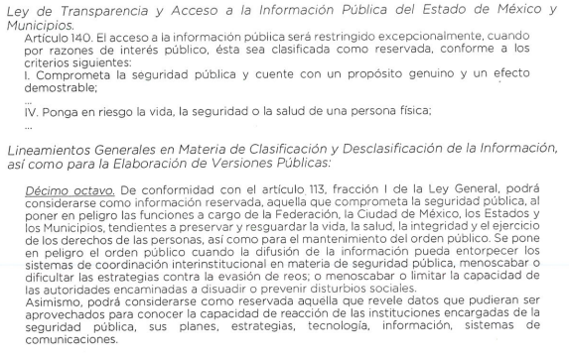


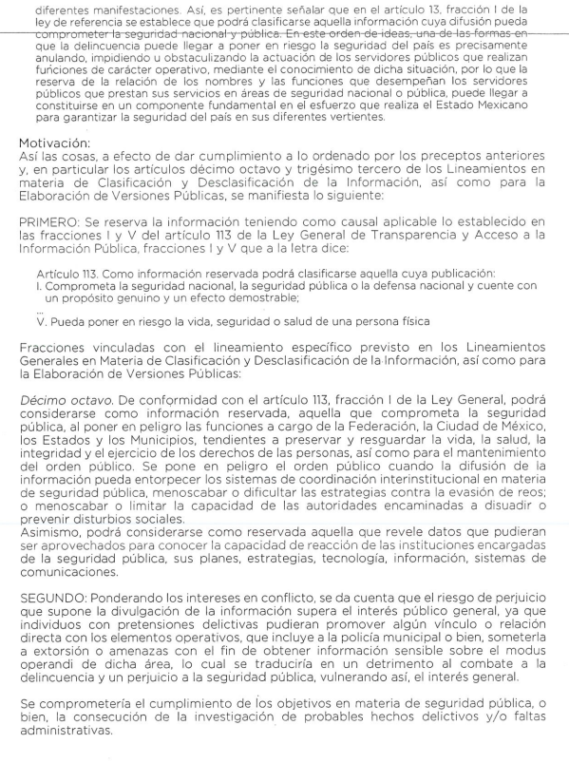

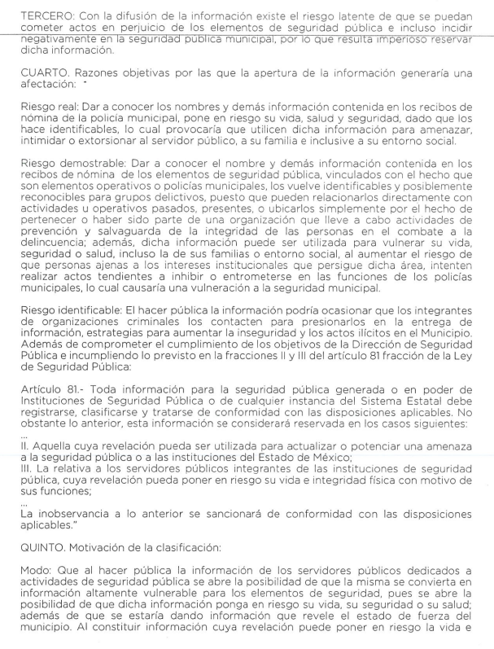

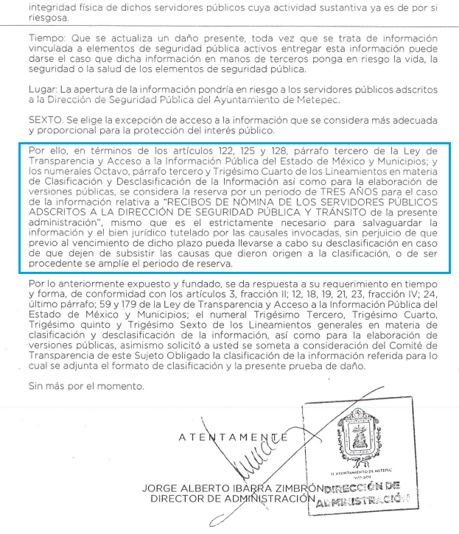

Bajo esa tesitura, anexa cuadro de clasificación emitido por la Dirección de Administración reservando por un periodo de tres años los recibos de nómina de servidores públicos adscritos a la Dirección de Seguridad Pública, en los siguientes términos:

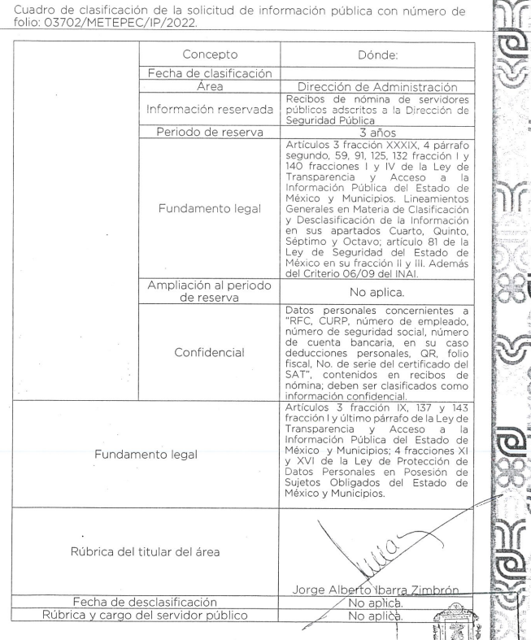

De lo anterior, se advierte que es la razón o motivo de inconformidad por la que EL RECURRENTE se adolece, por lo que resulta necesario proceder al análisis de la naturaleza jurídica de la información solicitada.

Ahora bien, el requerimiento del particular va encaminado a acceder a los recibos de nómina de la segunda quincena de junio de 2022. Para analizar dicho requerimiento, es necesario referir que el artículo 147 de la Constitución Política del Estado Libre y Soberano de México, establece que los trabajadores al servicio del Estado y los miembros de los Ayuntamientos, recibirán una remuneración adecuada e irrenunciable por el desempeño de su empleo, cargo o comisión, que será determinada en el presupuesto de egresos que corresponda.

Para tal efecto el artículo 127 de la Constitución Política de los Estados Unidos Mexicanos establece:

Artículo 127. Los servidores públicos de la Federación, de los Estados, del Distrito Federal y de los Municipios, de sus entidades y dependencias, así como de sus administraciones paraestatales y paramunicipales, fideicomisos públicos, instituciones y organismos autónomos, y cualquier otro ente público, recibirán una remuneración adecuada e irrenunciable por el desempeño de su función, empleo, cargo o comisión, que deberá ser proporcional a sus responsabilidades.

Dicha remuneración será determinada anual y equitativamente en los presupuestos de egresos correspondientes, bajo las siguientes bases:
I. Se considera remuneración o retribución toda percepción en efectivo o en especie, incluyendo dietas, aguinaldos, gratificaciones, premios, recompensas, bonos, estímulos, comisiones, compensaciones y cualquier otra, con excepción de los apoyos y los gastos sujetos a comprobación que sean propios del desarrollo del trabajo y los gastos de viaje en actividades oficiales.

(…)
V. Las remuneraciones y sus tabuladores serán públicos, y deberán especificar y diferenciar la totalidad de sus elementos fijos y variables tanto en efectivo como en especie.
(…)

Ahora bien, respecto al tema materia de la solicitud, conviene precisar la definición de “nómina”; de acuerdo al “Glosario de Términos Administrativos”, mismo que señala las siguientes definiciones:

NÓMINA. Listado general de los trabajadores de una institución, en el cual se asientan las percepciones brutas, deducciones y alcance neto de las mismas; la nómina es utilizada para efectuar los pagos periódicos (semanales, quincenales o mensuales) a los trabajadores por concepto de sueldos y salarios.

Aunado a ello el artículo 804 fracción II de la Ley Federal de Trabajo, refiere la obligación que tiene el patrón de conservar y exhibir en juicio entre otros documentos la nómina o recibos de pagos de salarios.

Artículo 804.- El patrón tiene obligación de conservar y exhibir en juicio los documentos que a continuación se precisan:
(…)
- Listas de raya o nómina de personal, cuando se lleven en el centro de trabajo; o recibos de pagos de salarios;”

En el mismo sentido, el penúltimo párrafo del artículo 125 de la Constitución Política del Estado Libre y Soberano de México, señala que el presupuesto deberá incluir los tabuladores desglosados de las remuneraciones que perciban los servidores públicos municipales, sujetándose a lo dispuesto por el artículo 147 de la Constitución local.

Por su parte, el artículo 147 de la Constitución Política del Estado Libre y Soberano de México dispone en lo relativo a las remuneraciones de los servidores públicos estatales y municipales lo siguiente:

Artículo 147.- El Gobernador, los diputados, los magistrados de los Tribunales Superior de Justicia y de lo Contencioso Administrativo, los miembros del Consejo de la Judicatura, los trabajadores al servicio del Estado, los integrantes y servidores de los organismos autónomos, así como los miembros de los ayuntamientos y demás servidores públicos municipales recibirán una retribución adecuada e irrenunciable por el desempeño de su empleo, cargo o comisión, que será determinada en el presupuesto de egresos que corresponda. Las remuneraciones mínimas y máximas se determinarán con base, entre otros, en los factores siguientes: población, recursos económicos disponibles, costo promedio de vida, índice inflacionario, grado de marginalidad, productividad en la prestación de servicios públicos, responsabilidad de la función y eficiencia en la recaudación de ingresos, de acuerdo con la información oficial correspondiente. La remuneración será determinada anual y equitativamente en el Presupuesto de Egresos correspondiente bajo las bases siguientes:
Se considera remuneración o retribución toda percepción en efectivo o en especie, con excepción de los apoyos y los gastos sujetos a comprobación que sean propios del desarrollo del trabajo y los gastos de viaje en actividades oficiales;
(…)
V. Las remuneraciones y sus tabuladores serán públicos, y deberán especificar y diferenciar la totalidad de sus elementos fijos y variables tanto en efectivo como en especie.

Al respecto, el artículo 3, fracción XXXII del Código Financiero del Estado de México y Municipios establece lo siguiente:
Artículo 3.- Para efectos de este Código, Ley de Ingresos del Estado y del Presupuesto de Egresos se entenderá por:
(…)
XXXII. Remuneración: A los pagos hechos por concepto de sueldo, compensaciones, gratificaciones, habitación, primas, comisiones, prestaciones en especie y cualquier otra percepción o prestación que se entregue al servidor público por su trabajo. Esta definición no será aplicable para los efectos del Impuesto sobre Erogaciones por Remuneraciones al Trabajo Personal;
(…)

De ello, se advierte que todos los servidores públicos, ya sean federales, estatales o municipales, tienen el derecho de recibir remuneraciones irrenunciables por el desempeño de un empleo, cargo o comisión, en función de las responsabilidades asumidas, las cuales abarcan el sueldo, compensaciones, gratificaciones, habitación, primas, comisiones, prestaciones en especie y cualquier otra percepción entregada con motivo del cargo desempeñado; remuneraciones que según el texto constitucional serán públicas.

Así mismo, la Ley del Trabajo de los Servidores Públicos del Estado y Municipios, en su artículo 220-K fracciones II y IV y último párrafo, establecen lo siguiente:

ARTÍCULO 220 K.- La institución o dependencia pública tiene la obligación de conservar y exhibir en el proceso los documentos que a continuación se precisan:
II. Recibos de pagos de salarios o las constancias documentales del pago de salario cuando sea por depósito o mediante información electrónica;
(…)
IV. Recibos o las constancias de depósito o del medio de información magnética o electrónica que sean utilizadas para el pago de salarios, prima vacacional, aguinaldo y demás prestaciones establecidas en la presente ley; y
Los documentos señalados en la fracción I de este artículo, deberán conservarse mientras dure la relación laboral y hasta un año después; los señalados por las fracciones II, III, IV durante el último año y un año después de que se extinga la relación laboral, y los mencionados en la fracción V, conforme lo señalen las leyes que los rijan.
Los documentos y constancias aquí señalados, la institución o dependencia podrá conservarlos por medio de los sistemas de digitalización o de información magnética o electrónica o cualquier medio descubierto por la ciencia y las constancias expedidas por el encargado del área de personal de éstas, harán prueba plena.
El incumplimiento por lo dispuesto por este artículo, establecerá la presunción de ser ciertos los hechos que el actor exprese en su demanda, en relación con tales documentos, salvo prueba en contrario.

De lo anterior, se advierte que toda institución pública o dependencia pública del Estado de México debe conservar las constancias de pago de salarios, prima vacacional, aguinaldo y demás prestaciones legales de acuerdo con la forma en que se haya realizado el pago; así como, los recibos de pago por honorarios; es decir, en efectivo, cheque, depósito, transferencia u otra, debiendo conservar dicha documentación durante el último año y un año después de que se extingue la relación laboral a través de los sistemas de digitalización o de información magnética o electrónica.

Además, la Ley Orgánica Municipal del Estado de México en el artículo 31 fracción XIX establece como atribución de los Ayuntamientos aprobar su Presupuesto de Egresos, y al hacerlo deberán señalar “la remuneración de todo tipo que corresponda a un empleo, cargo o comisión de cualquier naturaleza, determinada conforme a principios de racionalidad, austeridad, disciplina financiera, equidad, legalidad, igualdad y transparencia, sujetándose a lo dispuesto por el Código Financiero y demás disposiciones legales aplicables“ y además “las remuneraciones de todo tipo del Presidente Municipal, Síndicos, Regidores y servidores públicos en general, incluyendo mandos medios y superiores de la administración municipal, serán determinadas anualmente en el presupuesto de egresos correspondiente y se sujetarán a los lineamientos legales establecidos para todos los servidores públicos municipales”.(…)

Del ordenamiento legal citado se desprende que las remuneraciones se encuentran contenidas tanto en el presupuesto de egresos como en el informe mensual que se envía al Órgano Superior de Fiscalización, y que dichas facultades son conferidas a la Tesorería Municipal.

De la normatividad citada, se desprende la obligación de generar, tanto un informe mensual como un informe trimestral, dicho lo anterior, es necesario analizar la Ley de Fiscalización Superior del Estado de México, toda vez que señala que los municipios que conforman el Estado de México, entre ellos el SUJETO OBLIGADO, es considerado como ente fiscalizable, como así lo señala el artículo 4 fracción II de la Ley de Fiscalización Superior del Estado de México, el cual señala:
“Artículo 4. Son sujetos de fiscalización:
…
- Los municipios del Estado de México…” (Sic)

Asimismo, el ordenamiento legal referido señala en su artículo 8, fracción XI, que el Órgano Superior de Fiscalización del Estado de México, tiene como una de sus atribuciones el de emitir los Documentos de Apoyo de Integración del Informe Trimestral de los Sujetos de Fiscalización MUNICIPALES para el Ejercicio 2021, como así se advierte a continuación:

Artículo 2. Para los efectos de la presente Ley, se entenderá por:
…
XI. Informe Trimestral: Al documento físico o electrónico que trimestralmente presentan las entidades fiscalizables, a través de las tesorerías municipales y de la Secretaría de Finanzas o equivalentes, sobre la situación económica, las finanzas públicas y, en su caso, respecto a la deuda pública, para su análisis por el Órgano Superior;
…

“Artículo 8. El Órgano Superior tendrá las siguientes atribuciones:
…
XI. Establecer los lineamientos, criterios, procedimientos, métodos y sistemas para las acciones de control y evaluación, necesarios para la fiscalización de las cuentas públicas y los informes trimestrales…” (Sic)

Es así que la obligación de elaborar los informes trimestrales que deben remitir los Ayuntamientos al Órgano Superior de Fiscalización del Estado de México y Municipios recae sobre las Tesorerías Municipales, bajo la supervisión de los Síndicos, además, dichos informes deben ser firmados, además del Tesorero, por el Presidente Municipal y el Secretario del Ayuntamiento, tal y como lo indica el artículo 48 segundo párrafo:

Artículo 48.- La cuenta pública de los municipios, deberá firmarse por el Presidente Municipal, él o los Síndicos según corresponda; el Tesorero y el Secretario del Ayuntamiento.

Los informes trimestrales deberán firmarse por el presidente municipal, el tesorero y el secretario del ayuntamiento.

De lo anteriormente expuesto, se determina que la existencia de diversos informes que elabora la Tesorería y que son revisaros por diversas autoridades, tales como el Síndico Municipal y el Órgano Superior de Fiscalización del Estado de México, ya que unos se generan de manera trimestral mientras que otros son de manera anual.

Además de lo anterior, conviene mencionar que el sub-modulo.- Nómina y Comprobantes Fiscales:
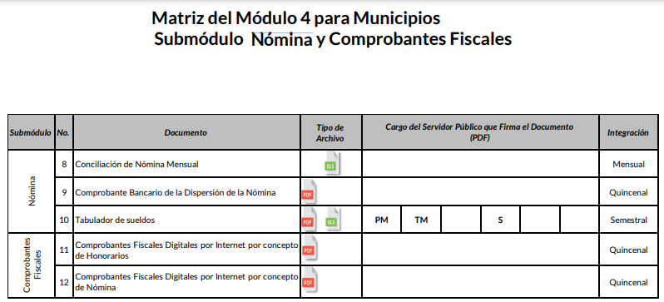

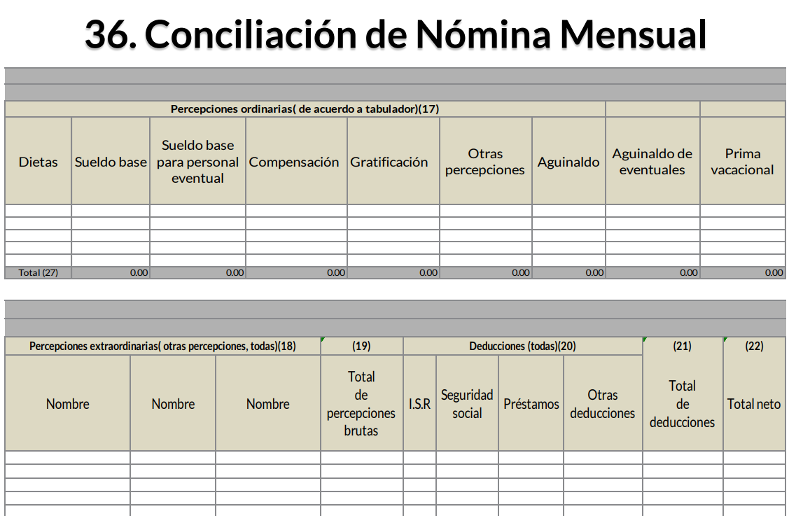
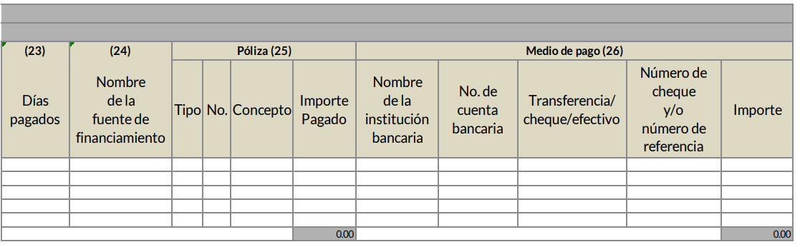

De lo anteriormente expuesto, este Instituto advierte que la nómina general es donde se registran las remuneraciones otorgadas a los servidores públicos, las cuales de acuerdo con los artículos 127 de la Constitución Política de los Estados Unidos Mexicanos y 3, fracción XXXII del Código Financiero del Estado de México y Municipios, constituyen toda percepción o pagos por concepto de sueldo, compensaciones, gratificaciones, habitación, primas, comisiones, prestaciones en especie, premios, recompensas, bonos, estímulos, dietas, aguinaldos, comisiones y cualquier otra prestación que se entregue a los servidores públicos por su trabajo.

Bajo dichas consideraciones, se reitera que la nómina o recibos de nómina correspondiente deberá contener el desglose de las percepciones y deducciones de los servidores públicos, en los cuales se incluya, según sea el caso los conceptos que integran dichos rubros, siendo el formato de nómina que se remite trimestralmente al OSFEM el documento que da cuenta de la información requerida por el particular.

Por lo anterior, se advierte que existe la atribución del SUJETO OBLIGADO de generar y entregar los formatos contenidos en el módulo 4 en sus diversos sub-módulos que integran los informes al OSFEM, incluso se deben de entregar conforme al calendario establecido para tal efecto para estar en cumplimiento con sus obligaciones de fiscalización, formatos en los cuales se incluye la información relativa al pago de las remuneraciones de todo el personal que lo integra y conforme a un periodo determinado en el que se desglosen tanto sus percepciones como deducciones; en consecuencia la información solicitada sí obra en sus archivos.

Ahora bien, el artículo 70 de la Ley General de Transparencia y Acceso a la Información Pública dispone lo siguiente:

Artículo 70. En la Ley Federal y de las Entidades Federativas se contemplará que los sujetos obligados pongan a disposición del público y mantengan actualizada, en los respectivos medios electrónicos, de acuerdo con sus facultades, atribuciones, funciones u objeto social, según corresponda, la información, por lo menos, de los temas, documentos y políticas que a continuación se señalan:
…
VIII. La remuneración bruta y neta de todos los Servidores Públicos de base o de confianza, de todas las percepciones, incluyendo sueldos, prestaciones, gratificaciones, primas, comisiones, dietas, bonos, estímulos, ingresos y sistemas de compensación, señalando la periodicidad de dicha remuneración;

Robustece lo anterior, el artículo 92, fracción VIII de la Ley de Transparencia y Acceso a la Información Pública del Estado de México y Municipios, señala:

“Artículo 92. Los sujetos obligados deberán poner a disposición del público de manera permanente y actualizada de forma sencilla, precisa y entendible, en los respectivos medios electrónicos, de acuerdo con sus facultades, atribuciones, funciones u objeto social, según corresponda, la información, por lo menos, de los temas, documentos y políticas que a continuación se señalan:
(…)
VIII. La remuneración bruta y neta de todos los servidores públicos de base o de confianza, de todas las percepciones, incluyendo sueldos, prestaciones, gratificaciones, primas, comisiones, dietas, bonos, estímulos, ingresos y sistemas de compensación, señalando la periodicidad de dicha remuneración;”

En este sentido, la Ley de Transparencia y Acceso a la Información Pública del Estado de México y Municipios refiere que los Sujetos Obligados deberán tener disponible en medio impreso o electrónico, de manera permanente y actualizada, de forma sencilla, precisa y entendible para los particulares, las remuneraciones que perciban los servidores públicos de acuerdo con lo establecido en el Código Financiero del Estado de México y Municipios.

Sirve de sustento por analogía, para justificar la publicidad sobre los datos relativos a los montos por concepto de pago de las remuneraciones, los criterios 01/2003 y 02/2003 emitidos por el Comité de Acceso a la Información Pública y Protección de Datos Personales de la Suprema Corte de Justicia de la Nación que a continuación se citan:

“Criterio 01/2003.
INGRESOS DE LOS SERVIDORES PÚBLICOS. CONSTITUYEN INFORMACIÓN PÚBLICA AÚN Y CUANDO SU DIFUSIÓN PUEDE AFECTAR LA VIDA O LA SEGURIDAD DE AQUELLOS.
Si bien el artículo 13, fracción IV, de la Ley Federal de Transparencia y Acceso a la información Pública Gubernamental establece que debe clasificarse como información confidencial la que conste en expedientes administrativos cuya difusión pueda poner en riesgo la vida, la seguridad o la salud de cualquier persona, debe reconocerse que aun y cuando en ese supuesto podría encuadrar la relativa a las percepciones ordinarias y extraordinaria de los servidores públicos, ello no obsta para reconocer que el legislador estableció en el artículo 7 de ese mismo ordenamiento que la referida información, como una obligación de trasparencia, deben publicarse en medios remotos o locales de comunicación electrónica, lo que se sustenta en el hecho de que el monto de todos los ingresos que recibe un servidor público por desarrollar las labores que les son encomendadas con motivo del desempeño del cargo respecto. Constituyen información pública, en tanto que se trata de erogaciones que realiza un órgano del Estado en base con los recursos que encuentran su origen en mayor medida en las contribuciones aportados por los gobernados…”

“Criterio 02/2003.
INGRESOS DE LOS SERVIDORES PÚBLICOS, SON INFORMACIÓN PÚBLICA AÚN Y CUANDO CONSTITUYEN DATOS PERSONALES QUE SE REFIEREN AL PATRIMONIO DE AQUÉLLOS.
De la interpretación sistemática de lo previsto en los artículos 3º, fracción II; 7º, 9º y 18, fracción II, de la Ley Federal de Transparencia y Acceso a la Información Pública Gubernamental se advierte que no constituye información confidencial la relativa a los ingresos que reciben los servidores públicos, ya que aun y cuando se trata de datos personales relativos a su patrimonio, para su difusión no se requiere consentimiento de aquellos, lo que deriva del hecho de que en términos de los previsto en el citado ordenamiento deben ponerse a disposición del público a través de medios remotos o locales de comunicación electrónica, tanto el directorio de servidores públicos como las remuneraciones mensuales por puesto incluso el sistema de compensación…” [Sic]

En razón de lo anterior, se determina que la información que solicitó el particular corresponde a las percepciones que recibieron por el concepto del pago de su salario como servidores públicos. Tan es así que el SUJETO OBLIGADO en respuesta al recurso de revisión y/o entrega de la información anexa los recibos de nómina de la segunda quincena de junio de los servidores públicos de Metepec, reservando por un periodo de tres años los recibos de nómina de los servidores públicos adscritos a la Dirección de Seguridad Pública.

Conforme a lo analizado, se puede advertir que el ahora RECURRENTE se inconformó únicamente por la reserva total de los recibos de nómina de los servidores públicos de la Dirección de seguridad pública, por lo que se advierte que tuvo por satisfecho los recibos de nómina de los demás servidores públicos; por lo que, no se hará pronunciamiento alguno de conformidad con el artículo 195 de la Ley de Transparencia y Acceso a la Información Pública del Estado de México y Municipios, con relación con el diverso 195, fracción IV, de Código de Procedimientos Administrativos del Estado de México, que establece que será improcedente el recurso contra los actos que se hayan consentido tácitamente, entendiéndose por estos cuando el agravio no se haya promovido en el plazo señalado para el efecto.

En consecuencia, se ORDENA al Sujeto Obligado entregar el documento donde consten la nómina o conciliación de nómina de la segunda quincena de junio del dos mil veintidós.

De la misma manera resulta aplicable el criterio sostenido por el Poder Judicial de la Federación de rubro ACTOS CONSENTIDOS TÁCITAMENTE, Tesis VI.2o. J/21, emitida en la novena época, por el Segundo Tribunal Colegiado del Sexto Circuito, publicada en la Gaceta del Semanario Judicial de la Federación en agosto de 1995, página 291, número de registro 204707, del que se desprende que cuando no se reclaman los actos de autoridad en la vía y plazos establecidos en la Ley, se presume que el Particular está conforme con los mismos.

De acuerdo con el criterio en comento, en el caso de que EL RECURRENTE no haya manifestado su inconformidad en contra del acto en su totalidad o en cualquiera de sus partes, se tendrá por consentido al no haber realizado argumento alguno que formulara un agravio en su contra, por lo que, en la especie, se valida la respuesta respecto de los puntos no controvertidos y se arriba a la conclusión de que estos quedaron firmes.

Asimismo, resulta relevante traer a colación el Criterio 01/20, emitido por el Instituto Nacional de Transparencia, Acceso a la Información y Protección de Datos Personales, que establece lo siguiente:

“Actos consentidos tácitamente. Improcedencia de su análisis. Si en su recurso de revisión, la persona recurrente no expresó inconformidad alguna con ciertas partes de la respuesta otorgada, se entienden tácitamente consentidas, por ende, no deben formar parte del estudio de fondo de la resolución que emite el Instituto.”

Conforme al Criterio establecido, es improcedente entrar al análisis de las partes de la respuesta del SUJETO OBLIGADO que no fueron impugnadas por EL RECURRENTE; por lo que, en el presente caso, se tienen por consentido, la información proporcionada por el Ente Recurrido, para atender lo relativo a los recibos de nómina de los servidores públicos del ayuntamiento de Metepec de la segunda quincena de junio de dos mil veintidós.

Así, en el presente caso, la inconformidad del RECURRENTE únicamente radica con la reserva total de los recibos de nómina de los servidores públicos de la Dirección de seguridad pública, lo cual constituye la causal de procedencia del Recurso de Revisión, en términos del artículo 179, fracción II, de la Ley de Transparencia y Acceso a la Información Pública del Estado de México.

Así las cosas, una vez interpuesto y notificado el Recurso de Revisión a las partes, el SUJETO OBLIGADO en informe justificado de fecha veintidós de marzo de dos mil veintitrés emite alcance de acta cuadragésima sesión extraordinaria en los siguientes términos:



Asimismo, en fecha veintidós de mayo de dos mil veintitrés, EL SUJETO OBLIGADO, emitió un segundo informe justificado, el cual anexa únicamente alcance de Acta de la Octogésima Sesión Extraordinaria del Comité de Transparencia del Ayuntamiento de Metepec, de fecha veintiocho de abril del dos mil veintitrés, el cual se pronuncia en los siguientes términos:



Al respecto, no pasa desapercibido que EL SUJETO OBLIGADO, pese al haber proporcionado en respuesta y en informe justificado parte de la información requerida, no colma en su totalidad para dar cumplimiento a lo ordenado, al haber realizado la reserva en su totalidad por tres los recibos de nómina de los Servidores Públicos de la Dirección de seguridad pública.

Por lo que es dable ordenar en su correcta clasificación de la información los recibos de nómina de los servidores públicos de la Dirección de Seguridad Pública lo relativo a la segunda quincena de junio de dos mil veintidós.

Por lo tanto, es importante referir que EL SUJETO OBLIGADO deberá seguir el procedimiento legal establecido para su clasificación, esto es, que su Comité de Transparencia emita un Acuerdo de Clasificación que cumpla con las formalidades antes citadas que la sustente, en el que se expongan los fundamentos y razones que llevaron a la autoridad a clasificar la información, de lo contrario, implica dejar al solicitante en estado de incertidumbre, al no conocer o comprender las razones por las que se clasifica la documentación respectiva, es decir, si no se exponen de manera puntual las razones de ello se estaría violentando el Derecho de Acceso a la Información del solicitante.

Debe destacarse que, debido a la naturaleza de la información solicitada, eventualmente pudiera obrar datos personales susceptibles de protegerse, así como información susceptible de clasificarse como reservada, el SUJETO OBLIGADO deberá de hacer la adecuada versión pública, protegiendo los datos que no son susceptibles de ser proporcionados.

No pasa desapercibido para este Órgano Garante que los SUJETOS OBLIGADOS serán responsables de los datos personales en su posesión y que, en caso de localizarse datos concernientes a terceros, éstos no podrán difundir, distribuir o comercializar los datos personales. Cabe destacar que, para la realización de la clasificación de la información, se deben seguir una serie de pasos y procedimientos, por lo que es menester reiterar los mismos:

a) Requisitos previos. | Los artículos 100 y 122 de la Ley Estatal y de la Ley General, respectivamente, señalan que si los Sujetos Obligados determinan que la información actualiza alguno de los supuestos de clasificación, es deber de los titulares de las áreas proponer su clasificación y no del Comité de Transparencia.  Al hacerlo tienen que precisar de qué información se trata, señalando el supuesto de clasificación (confidencialidad o reserva).  Además, se debe señalar el procedimiento, de los tres que establecen los artículos 132 y 106 de la Ley Estatal y General, respectivamente.  El último de estos requisitos previos consiste en que no se pueden emitir acuerdos de carácter general ni particular, esto es, no se puede hacer un acuerdo para clasificar de manera general todos los documentos de un expediente o área, sin individualizar su análisis y tampoco se puede hacer un acuerdo por cada dato que se vaya a clasificar dentro de un documento con diez datos, por ejemplo, susceptibles de ser clasificados.
b) Supuestos de clasificación. | Las disposiciones constitucionales y legales en la materia establecen los dos supuestos generales para clasificar la información: por reserva y por confidencialidad.  Los artículos 116 y 143 de la Ley Estatal y de la Ley General, respectivamente, señalan los supuestos para que la información pueda ser clasificada como confidencial. Mientras que los artículos 105 y 130 de la Ley Estatal y de la Ley General, respectivamente, señalan que la aplicación de estos supuestos debe realizarse de manera restrictiva y limitada, por lo que debe acreditarse que se cumple con esta condición y no se pueden ampliar las excepciones o supuestos de clasificación aduciendo analogía o mayoría de razón.  El Sujeto Obligado debe identificar claramente el tipo de información y hacer un juicio de subsunción o encaje para acreditar que el supuesto de hecho corresponde estrictamente con la hipótesis jurídica. Esto también lo debe de realizar el servidor público habilitado y el titular del área que administra la información.
c) Formalidades para emitir el acuerdo de clasificación. | El Comité de Transparencia, según lo dispuesto en los artículos cuenta con las facultades para aprobar, modificar o revocar la clasificación de la información que haya propuesto.  Es necesario que el acto reúna con los requisitos elementales, entre ellos, que la autoridad que va a emitir el acto de autoridad sea la legalmente facultada para ello.  La decisión de aprobar, modificar o revocar la clasificación deberá de asentarse en un documento que registre la determinación a la que se llegue después de un análisis minucioso a partir de lo propuesto por el Titular del I. área que administra la información, cuyo análisis debe integrarse en la agenda de los asuntos a tratar en las sesiones, se insiste, a partir de las decisiones adoptadas previamente por los titulares de áreas y que son sujetas a control, en primera instancia, por el Comité de Transparencia.
d) Requisitos de fondo del acuerdo de clasificación. | Como se ha señalado antes, al hacer el juicio de subsunción o encaje entre el supuesto de hecho y la hipótesis jurídica, se debe acreditar la estricta correspondencia entre un elemento y otro. Ahora, en esta parte del procedimiento, que se desahoga en sede del Comité de Transparencia, la ley señala que la carga de la prueba, para justificar las restricciones, corresponde a los Sujetos Obligados, por lo que deberán fundar y motivar debidamente la clasificación.  De lo anterior, se desprende que para una correcta clasificación total o parcial, esto es determinar los datos que se suprimen en las versiones públicas, es necesario fundar y motivar, de manera correcta, la clasificación; considerando que todo acto que la autoridad pronuncie en el ejercicio de sus atribuciones, debe expresar los fundamentos legales que le dieron origen y las razones por las que se deben aplicar al caso concreto.  Así, en un acto de autoridad se cumple con la debida fundamentación cuando se cita el precepto legal aplicable al caso concreto y la debida motivación cuando se expresan las razones, motivos o circunstancias que tomó en cuenta la autoridad para adecuar el hecho a los fundamentos de derecho. De este modo, la persona que se sienta afectada pueda impugnar la decisión, permitiéndole una real y auténtica defensa.  En ese mismo sentido, el numeral trigésimo tercero fracción V de los Lineamientos Generales, precisa que para motivar la clasificación se deben acreditar las circunstancias de tiempo, modo y lugar.  Ahora bien, para cada caso además de fundar y motivar, se debe identificar con claridad que datos contenidos en las documentales que son susceptibles de suprimirse, por ejemplo; Clave Única de Registro de Población (CURP), Registro Federal de Contribuyentes (R.F.C.), claves de seguros, préstamos o descuentos personales, secretos bancario, fiduciario, industrial, comercial, fiscal, bursátil y postal, cuya titularidad corresponda a particulares, entre otros.
e) Condiciones especiales de la clasificación de la información como confidencial. | Los artículos 148 y 120 de la Ley Estatal y de la Ley General, respectivamente, establecen que aun tratándose de datos personales, se podrán proporcionar, incluso sin solicitar el consentimiento de su titular.  En el caso de lo señalado en la fracción IV, será el Instituto quien deba aplicar la prueba de interés público, considerando también que como recientemente ha discutido la Suprema Corte de Justicia de la Nación, los servidores públicos nos encontramos sujetos a un régimen menor de protección.  Pero si la información que se pretende clasificar como confidencial no se encuentra en los supuestos de los artículos señalados y es posible, se deberá consultar al titular de los datos si permite o no el acceso. De no ser posible, la realización de la consulta, procede, fundando y motivando, la clasificación.

Este instituto advierte que otorgar acceso al nombre de policías operativos, podría comprometer la integridad de los mismos, de conformidad con lo que establece el artículo 140 de la Ley de Transparencia y Acceso a la Información Pública del Estado de México y Municipios:

“Artículo 140. El acceso a la información pública será restringido excepcionalmente, cuando por razones de interés público, ésta sea clasificada como reservada, conforme a los criterios siguientes:
I. Comprometa la seguridad pública y cuente con un propósito genuino y un efecto demostrable;
II. Pueda menoscabar la conducción de las negociaciones y relaciones internacionales;
III. Se entregue a la Entidad expresamente con ese carácter o el de confidencialidad por otro u otros sujetos de derecho internacional, excepto cuando se trate de violaciones graves de derechos humanos o delitos de lesa humanidad de conformidad con el derecho internacional;
IV. Ponga en riesgo la vida, la seguridad o la salud de una persona física;
(…)” (Sic)
En este contexto, este Pleno considera que dar a conocer los nombres de servidores públicos que realizan funciones en materia de seguridad, tal como es el caso de los policías, los vuelve identificables y posiblemente reconocibles para grupos delictivos; así, dicha información puede ser utilizada para vulnerar la vida, seguridad o salud de dichos elementos, incluso la de sus familias o entorno social, demás, de que aumenta el riesgo de que personas ajenas a los intereses institucionales e intenten realizar actos tendientes a inhibir o entrometerse en las funciones de los policías municipales, lo cual causaría una vulneración a la seguridad municipal.

En ese sentido, el proporcionar el nombre de los elementos policiales operativos del Ayuntamiento de Metepec, pone en riesgo de manera directa la vida y la seguridad de dicho servidor, siendo obligación de la Institución protegerla en todo momento para salvaguarda de sus integrantes.

Lo anterior adquiere razón toda vez que la información solicitada hace identificable a los integrantes de seguridad pública, ya que permite que su identidad pueda determinarse de manera directa, pudiéndose ocasionar riesgos por la posible utilización y difusión de la información por grupos delictivos.

Asimismo, existe la posibilidad de que personas ajenas a la Institución, utilicen la información para sorprender a la ciudadanía y realicen extorsiones telefónicas al amparo de usurpar la identidad de algún servidor público encargado de la seguridad pública; o que integrantes de organizaciones criminales los contacten para presionar en entregar información, como por ejemplo, la relacionada con investigaciones, nombres de integrantes que participan en los operativos e incluso documentación emitida por el SUJETO OBLIGADO, colocando en inminente riesgo la vida de todos los integrantes, menoscabando así las actividades de prevención del delito y combate a la delincuencia.

Así como el artículo 6º Constitucional por un lado garantiza el derecho de acceso a la información, por otro lado, el derecho a la vida y la seguridad de las personas se encuentran protegidos por la Declaración Universal de los Derechos Humanos en su artículo 30. Bajo este contexto es necesario confrontar ambos derechos fundamentales, cuyo ejercicio en este caso particular es por lo que es necesaria la ponderación de ambos para que uno de ellos sea ejercido en la mayor medida posible.

El dar el nombre de los servidores públicos operativos del Ayuntamiento de Metepec pone en riesgo sus vidas y seguridad, ya que pueden ser identificarles, provocando que se utilice la información para amenazar, intimidar o extorsionar al integrante.

El riesgo de perder la vida, la seguridad o la integridad se encuentra presente y es de mayor gravedad que la negativa de acceso a la información solicitada, la divulgación de la información, puede generar un daño desproporcionado o innecesario, lo cual debe evitarse en la medida de lo posible, frente a aquella que se solicita. Es de interés público y socialmente relevante la protección a la vida y seguridad de todas y cada una de las personas sobre cualquier otro derecho fundamental, por lo que se debe proteger a quienes trabajan y ayudan al logro de la seguridad pública.

En ese mismo contexto, resulta pertinente establecer que la Constitución Política de los Estados Unidos Mexicanos y los Tratados Internacionales suscritos por el Estado mexicano en materia de Derechos Humanos, establecen que el derecho a la vida y la seguridad personal son los bienes supremos tutelados por los gobiernos, esto quiere decir, que no existe derecho alguno por encima de la vida y la seguridad personal. El derecho al acceso a la información, tutelado en el artículo sexto de nuestra Carta Magna, no es absoluto per se, toda vez que su objetivo es facultar a las personas a tener acceso a la información que les permita conocer cómo funcionan los órganos de gobierno, como parte fundamental de todo Estado democrático; dicho derecho permite a las personas tener una participación activa en la toma de decisiones de los gobernantes y a su vez, funciona como un ejercicio de fiscalización para supervisar las actividades que realiza el Estado.

Por lo que, el derecho a la vida y seguridad nacional tiene una-primacía que el derecho al acceso a la información, por lo que el bien jurídico a salvaguardarse primordialmente, es la vida y la seguridad de los servidores públicos encargados de la seguridad pública.

Al respecto, cabe hacer mención que el artículo 81 fracción III de la Ley de Seguridad del Estado de México, establece lo siguiente:

“Artículo 81.- Toda información para la seguridad pública generada o en poder de Instituciones de Seguridad Pública o de cualquier instancia del Sistema Estatal debe registrarse, clasificarse y tratarse de conformidad con las disposiciones aplicables. No obstante lo anterior, esta información se considerará reservada en los casos siguientes:
…
III. La relativa a servidores públicos miembros de las instituciones de seguridad pública, cuya revelación pueda poner en riesgo su vida e integridad física con motivo de sus funciones;”
(Énfasis añadido)

Argumento que se fortalece con lo estipulado en el criterio número 6-09, del Instituto Nacional de Transparencia, Acceso a la Información y Protección de Datos Personales, antes (INAI), el cual refiere:
“Criterio 6-09
Nombres de servidores públicos dedicados a actividades en materia de seguridad, por excepción pueden considerarse información reservada. De conformidad con el artículo 7, fracciones I y III de la Ley Federal de Transparencia y Acceso a la Información Pública Gubernamental el nombre de los servidores públicos es información de naturaleza pública. No obstante lo anterior, el mismo precepto establece la posibilidad de que existan excepciones a las obligaciones ahí establecidas cuando la información actualice algunos de los supuestos de reserva o confidencialidad previstos en los artículos 13, 14 y 18 de la citada ley. En este sentido, se debe señalar que existen funciones a cargo de servidores públicos, tendientes a garantizar de manera directa la seguridad nacional y pública, a través de acciones preventivas y correctivas encaminadas a combatir a la delincuencia en sus diferentes manifestaciones. Así, es pertinente señalar que en el artículo 13, fracción I de la ley de referencia se establece que podrá clasificarse aquella información cuya difusión pueda comprometer la seguridad nacional y pública. En este orden de ideas, una de las formas en que la delincuencia puede llegar a poner en riesgo la seguridad del país es precisamente anulando, impidiendo u obstaculizando la actuación de los servidores públicos que realizan funciones de carácter operativo, mediante el conocimiento de dicha situación, por lo que la reserva de la relación de los nombres y las funciones que desempeñan los servidores públicos que prestan sus servicios en áreas de seguridad nacional o pública, puede llegar a constituirse en un componente fundamental en el esfuerzo que realiza el Estado Mexicano para garantizar la seguridad del país en sus diferentes vertientes” (Sic)
(Énfasis añadido).

Cabe precisar que de acuerdo al Bando Municipal en el artículo 63, establece que el Ayuntamiento, por conducto de la Dirección de Seguridad Pública, será el responsable de salvaguardar y garantizar el orden público y la paz social, así como la prevención de la comisión de cualquier infracción o delito, inhibiendo la manifestación de conductas antisociales, siempre con estricto respeto de los derechos humanos y las disposiciones jurídicas vigentes de carácter federal, estatal y municipal; de igual manera, fomentará la educación vial, controlando, ejecutando y sancionando las actividades del tránsito en las diferentes vialidades de jurisdicción municipal, de conformidad con el Libro Octavo del Código Administrativo, el Reglamento de Tránsito del Estado de México y demás disposiciones jurídicas aplicables.

Por su parte, el artículo 64, fracción del ordenamiento citado, señala que son atribuciones de la Dirección de Seguridad Pública, las siguientes: Organizar los servicios de seguridad pública y tránsito, a través de áreas administrativas, cuyas atribuciones serán otorgadas de conformidad con la legislación y reglamentación federal, estatal y municipal.

En conclusión, la clasificación del nombre y cargo del personal operativo del personal de la Dirección General de Seguridad Pública si es procedente; no así, la clasificación de información de mandos medios y superiores aún y cuando estos correspondan a la mencionada Dirección, derivado de la alta responsabilidad inherente al cargo que ostentan. Entonces, si se trata de personal de mando medio y superior, así como personal administrativo de la Dirección en comento, es información que, en apego al principio de máxima publicidad debe ser proporcionada al particular.
Por otro lado, EL SUJETO OBLIGADO determinará proceder con la clasificación de los nombres y cargos de los servidores públicos operativos de seguridad pública, la cual procederá en aquellos servidores públicos que realicen funciones operativas y/o sustantivas como lo es la investigación y persecución de delitos en sus diferentes manifestaciones.

Derivado de lo anterior, es importante señalar que el artículo 4° de la Ley de Seguridad del Estado de México prevé que la función de seguridad pública se realizará, en los diversos ámbitos de competencia, por conducto de las Instituciones Policiales y de Procuración de Justicia, de los responsables de la prisión preventiva y ejecución de sentencias, de las autoridades competentes en materia de justicia para adolescentes, de las instancias encargadas de aplicar las infracción administrativas, y de las demás autoridades de las instancias encargadas de aplicar las infracciones administrativas.

En ese contexto, el artículo 6, fracciones XI y XII de dicho ordenamiento jurídico, establece los siguientes conceptos:
- Instituciones Policiales: Son los cuerpos de policía, de vigilancia y custodia de los establecimientos penitenciarios, detención preventiva, centros de arraigo y en general, todas las dependencias encargadas de la seguridad pública a nivel estatal y municipal.

- Instituciones de Seguridad Pública: Instituciones Policiales, Procuración de Justicia, Sistema Penitenciario y dependencias encargadas de la seguridad pública a nivel estatal y municipal.

Conforme al ordenamiento legal antes citado, se puede advertir que el área de seguridad pública del SUJETO OBLIGADO, es una institución de seguridad pública, pues tiene como atribución principal resguardar el orden público y la paz social, la prevención de delitos y la inhibición de manifestaciones de conductas antisociales.

Por su parte, el Instructivo de llenado del Formato “Personal de Seguridad Pública”, del Secretariado Ejecutivo del Sistema Nacional de Seguridad Pública, establece que los elementos operativos de seguridad pública, son aquellos que desempeñan funciones de campo (policiacas, especializadas o equivalentes y que no desempeña funciones de mando), entre los cuales, se encuentra la Policía Municipal.

Además, que las Instituciones Policiales, se conforman del personal administrativo, que son los trabajadores de apoyo (chofer, personal de mantenimiento, servicios generales y área secretaria); así como, el personal de mando (alto, medio y superior), que es aquel que realiza funciones de dirección, coordinación y supervisión, por lo cual, corresponde a aquel que tenga trabajadores a su cargo.

Por lo anterior, se puede observar que la Dirección General de Seguridad y Protección o su equivalente, tiene dos clases de servidores públicos, por una parte, los operativos (policía municipal) y por otra, los administrativos, de apoyo y personal de mando, los cuales no necesariamente realizan funciones operativas.

En esa tesitura, es importante destacar que en cuanto a la información relativa a los elementos operativos del cuerpo de seguridad pública, se debe reservar el nombre y cargo de estos servidores públicos por encuadrar en una excepción y por tanto debe ser objeto de un proceso de reserva de la información, para no hacer identificable al titular de tal dato personal.

Por lo que respecta a los mandos medios y superiores, se debe dejar visible el nombre, cargo y área de adscripción del personal que no realice funciones operativas/sustantivas, es decir, personal administrativo, así como de los mandos medios y superiores, estos últimos por ser una obligación de transparencia común prevista en el artículo 92, fracción VII de la Ley de Transparencia y Acceso a la Información Pública del Estado de México y Municipios.

Derivado de lo anterior este Órgano Garante determina modificar la respuesta otorgada y ordenar al SUJETO OBLIGADO haga entrega en correcta versión pública de la nómina del personal adscrito a seguridad pública correspondiente a la segunda quincena de junio de 2022.

Ahora bien, no se omite comentar que de que los documentos de los cuales se ordena su entrega, estos tendrán que entregarse en versión pública; pues, el derecho de acceso a la información pública tiene como limitante el respeto a la intimidad y a la vida privada de las personas, es por ello que este Instituto debe cuidar que los datos personales que obren en poder de los Sujetos Obligados sean protegidos y únicamente se den a conocer aquéllos que abonen a la rendición de cuentas y a la transparencia en el ejercicio de las atribuciones que tienen conferidas.

En mérito de lo anterior, se determinan fundadas las razones o motivos de inconformidad hechos valer por EL RECURRENTE, por lo que el Pleno de este Instituto estima pertinente ORDENAR al SUJETO OBLIGADO la entrega de los recibos de nómina de la segunda quincena de junio del dos mil veintidós, del personal de seguridad pública es su correcta clasificación de la información.

Así, con fundamento en lo previsto en los artículos 5, párrafos trigésimo, trigésimo primero y trigésimo segundo, fracciones IV y V de la Constitución Política del Estado Libre y Soberano de México; 2, fracción II, 29, 36, fracciones I y II, 176, 178, 179, 181, 185 fracción I, 186 y 188 de la Ley de Transparencia y Acceso a la Información Pública del Estado de México y Municipios, este Pleno:
RESUELVE
PRIMERO. Resultan fundadas las razones o motivos de inconformidad planteadas por EL RECURRENTE en el Recurso de Revisión 13377/INFOEM/ICR-99/IP/RR/2022 y en términos del Considerando QUINTO de la presente Resolución.

SEGUNDO. Se MODIFICA la información entregada en cumplimiento a la resolución del Recurso de Revisión 13377/INFOEM/IP/RR/2022, proporcionada por EL SUJETO OBLIGADO misma que dio origen al segundo Recurso de Revisión 13377/INFOEM/ICR-99/IP/RR/2022, que en términos del Considerando QUINTO de esta Resolución haga entrega al RECURRENTE vía Sistema de Acceso a la Información Mexiquense (SAIMEX), en versión pública, de lo siguiente:

- Los recibos de nómina del personal adscrito a la Dirección de Seguridad Pública, correspondiente a la segunda quincena de junio de 2022.

Para la entrega en versión pública deberá emitir el Acuerdo del Comité de Transparencia en términos de los artículos 49, fracción VIII y 132 fracción II de la Ley de Transparencia y Acceso a la Información Pública del Estado de México y Municipios, en el que funde y motive las razones sobre los datos que se supriman o eliminen y se ponga a disposición del RECURRENTE.

TERCERO. Notifíquese vía Sistema de Acceso a la Información Mexiquense (SAIMEX) la presente resolución al Titular de la Unidad de Transparencia del Sujeto Obligado, para que conforme al artículo 186 último párrafo, 189 segundo párrafo y 194 de la Ley de Transparencia y Acceso a la Información Pública del Estado de México y Municipios dé cumplimiento a lo ordenado dentro del plazo de diez días hábiles, e informe a este Instituto en un plazo de tres días hábiles siguientes sobre el cumplimiento dado a la presente, y se le apercibe que en caso de negarse a cumplir la presente resolución o hacerlo de manera parcial, se le impondrá una medida de apremio de conformidad con lo previsto en los artículos 198, 200, fracción III; 214, 215 y 216 de la Ley de Transparencia y Acceso a la Información Pública del Estado de México y Municipios.

CUARTO. Notifíquese al RECURRENTE la presente resolución vía Sistema de Acceso a la Información Mexiquense (SAIMEX).

QUINTO. Hágase del conocimiento al RECURRENTE que de conformidad con lo establecido en el artículo 196 de la Ley de Transparencia y Acceso a la Información Pública del Estado de México y Municipios, podrá impugnarla vía Juicio de Amparo en los términos de las leyes aplicables.

ASÍ LO RESUELVE, POR UNANIMIDAD DE VOTOS EL PLENO DEL INSTITUTO DE TRANSPARENCIA, ACCESO A LA INFORMACIÓN PÚBLICA Y PROTECCIÓN DE DATOS PERSONALES DEL ESTADO DE MÉXICO Y MUNICIPIOS, CONFORMADO POR LOS COMISIONADOS JOSÉ MARTÍNEZ VILCHIS; MARÍA DEL ROSARIO MEJÍA AYALA EMITIENDO VOTO PARTICULAR; SHARON CRISTINA MORALES MARTÍNEZ; LUIS GUSTAVO PARRA NORIEGA EMITIENDO VOTO PARTICULAR Y GUADALUPE RAMÍREZ PEÑA EN LA VIGESIMA PRIMERA SESIÓN ORDINARIA CELEBRADA EL SIETE DE JUNIO DE DOS MIL VEINTITRÉS, ANTE EL SECRETARIO TÉCNICO DEL PLENO, ALEXIS TAPIA RAMÍREZ.

SCMM/BLA/DEMF/MRC

GLOSARIO DE TÉRMINOS ADMINISTRATIVOS, Coordinación General De Estudios Administrativos, Presidencia de la República 1982.
https://secretariadoejecutivo.gob.mx//work/models/SecretariadoEjecutivo/Resource/328/1/images/instructivo_final_edo_fuerza(1).pdf

